**上海无线电管理一体化平台项目**

**公用移动基站管理系统**

**用户需求说明**

|  |  |
| --- | --- |
| **文件类型** | 需求规格书 |
| **版本** | A |
| **总页数** | 52 |
| **制定部门** | 研发中心 |

深圳市嵘兴实业发展有限公司

**修订记录**

|  |  |  |  |  |
| --- | --- | --- | --- | --- |
| **版本号** | **修订人** | **修订日期** | **修订内容** | **签批** |
| V1.0 | 郭伟田 | 2017-7-10 | 新建 |  |
|  |  |  |  |  |
|  |  |  |  |  |

目 录

1. 简介 4

1.1 目的 4

1.2 范围 4

1.3 定义、首字母缩写词和缩略语 4

1.4 参考资料 4

1.5 系统背景 5

2. 整体说明 5

2.1 系统架构 5

2.2 系统模块分解 6

2.3 假设与依赖关系 8

3. 系统功能需求分析与描述 8

3.1 常规监测 8

3.2 业务监测 15

3.3 系统运行管理 22

4. 系统接口需求 28

4.1 4A验证接口 28

4.2 台站数据库 28

4.3 监测数据库 28

4.4 电磁传播分析软件 28

5. 环境要求 28

5.1 软件环境 28

6. 系统非功能需求 29

6.1 界面需求 29

6.2 安全性 29

6.3 性能 29

6.4 可靠性 30

6.5 易用性 30

6.6 可扩展性 30

6.7 可重用性 30

6.8 可维护性 31

7. 无委协助工作 31

8. 问题 31

# 简介

统一信息展示系统是为无线电管理局领导、员工提供其所有关注信息的资源信息库，用户可根据不同维度进行搜索查找关注的相关信息，包括各部门业务信息、门户信息、办公信息等。

统一信息展示系统为领导提供决策支持功能，其功能主要概括为信息整合、信息展现、地理信息、分析与预测、突发事件决策辅助、项目跟踪等六个方面。本期只需实现信息整合、信息展示、地理信息三项功能。

## 目的

使用用例的方式将需求进行明细的描述，供设计人员、开发人员、测试人员、客户等相关人员查看。

## 范围

本文档仅描述系统各管理模块需求。

## 定义、首字母缩写词和缩略语

|  |  |
| --- | --- |
| **术语** | **参考资料名称** |
| RMTP | 无线电监测网传输协议 |
| XJ-RMTP | 新疆无线电监测网传输协议 |
|  |  |

## 参考资料

|  |  |
| --- | --- |
| **参考资料编号** | **参考资料名称** |
| 1 | 新疆无线电管理信息系统综合平台项目（第3包）合同 |
| 2 | 新疆无线电管理局招标谈判文件 |
| 3 | 红有软件与广州海格通信技术协议 |

## 系统背景

该文档描述了本项目所包含的所有功能和非功能需求。该文档使用用例的方法描述了所有的功能需求，主要包括系统管理。

本文档中涉及到对数据字典以及对其他用例的引用时，用下划线标明。

# 整体说明

## 系统模块分解

统一信息展示系统为领导提供决策支持功能，其功能主要概括为信息整合、信息展现、分析与预测、突发事件决策辅助、项目跟踪等五个方面。本期只需实现信息整合、信息展示等功能，如图1所示。

1. **信息整合**

通过统一数据交换对信息数据进行采集和交换，将分布在不同业务系统的无线电管理数据被整合到公共数据库的信息表中，从而提供了无线电数据综合查询的依据。

1. **信息展示**

为方便领导决策，需提供各类业务的相关核心内容的展现，如频率信息、台站信息、审批信息、频占费收缴信息、投诉执法信息、活动保障信息、日常事务、办公事务、合同情况、项目情况等的重要信息。根据用户权限，能够进行跨各子系统高级搜索，不同维度多元化进行检索目标数据，并可根据自定义搜索条件进行查询。

显示出所有以上信息的统计情况、报表等，并可结合GIS地图呈现。

1. **地理信息**

地理信息系统主要为上海一体化平台提供地理信息服务，在地理信息中能够进行监测站、台站、监测数据、干扰投诉等无线电业务在空间域上应用和展示，主要功能包括：电子地图的基本操作、地图测量、台站布局、行业台站布局、监站布局、特殊台站布局、干扰投诉分布等功能。



**图1 统一展示系统功能模块**

### **信息整合**

信息整合功能是统一信息展示系统实现其辅助决策价值的基础。通过统一数据交换系统对信息数据进行采集和交换，将分布在不同业务系统的无线电管理数据整合到一体化平台数据库相关的数据表中，从而提供无线电数据综合查询的依据。此过程由统一数据交换系统自动完成。



**图2 统一展示系统信息整合**

### **信息展示**

为方便领导决策，统一信息展示系统提供各类业务的相关核心内容的展现，如频率信息、台站信息、审批信息、频占费收缴信息、投诉执法信息、活动保障信息、日常事务、办公事务等的重要信息。根据用户权限，也可进行跨各子系统高级搜索，不同维度多元化进行检索目标数据，并可根据自定义搜索条件进行查询。



**图3 统一展示系统信息展示**

### **地理信息**

地理信息系统主要为上海一体化平台提供地理信息服务，在地理信息中能够进行监测站、台站、监测数据、干扰投诉等无线电业务在空间域上应用和展示，主要功能包括：基本操作、地图测量、台站布局、行业台站布局、监站布局、特殊台站布局、干扰投诉分布等功能。



**图4 统一展示系统地理信息功能**

## 假设与依赖关系

使用GIS时，必须调用城市地理的地理信息服务。

# 系统功能需求分析与描述

## 总体需求

公用移动通信基站信息化管理系统是无管局为公用移动通信基站管理建立。该系统的主要功能模块包括：首页、日常管理、查询统计、布局规划、年度计划、站址认定、室内基站、电台执照、业务设置、地图管理、系统设置、用户管理、权限管理等。该系统对公用移动通信基站管理相对全面，但相对独立，不能和其他部门业务相对接，数据只指向该系统，对其使用率大大降低。

包括布局规划数据、年计划上报数据、年计划数据、站址认定上报数据、站址认定数据、电台执照上报数据、电台执照上报数据、电台执照数据；

公用移动通信基站（以下简称基站），是指在一定的无线电覆盖区中，通过移动通信交换中心，与移动电话终端之间进行信息传递的无线电收发信电台。

根据通信业务发展趋势与运营商用户提出的网络需求，无管局对站点设置进行规划，也可根据实际情况进行调整。

1. 布局规划

实现对布局规划数据的管理，包括导入规划和查询规划。导入可将Excel格式的数据导入到系统库中。

1. 年度计划

实现对年计划数据的管理功能。包括导入Excel格式的年度计划申请数据、审核年度计划申请数据、年度计划汇总表、查询年计划、统计年计划、定位年计划、导出查询结果。

1. 站址认定

实现对站址认定的管理功能。分为站址认定导入、站址认定审核、站址认定查询和打印站址认定书。

1. 业务设置

设置敏感类型敏感范围、机场净空区、新增/删除自定义敏感类型、自定义敏感类型敏感范围选项、新增、编辑、删除敏感点。

## 系统功能

为方便领导决策，公用移动基站管理系统提供移动基站的布局规划、年度计划、站址认定、业务设置、站点布局、站址查询等的重要业务管理功能。

### **布局规划【已审核】**

#### 修编规划导入

##### 功能描述

输入规划批文相关信息，导入修编文件，定义修编区域。导出修编区域的基站信息。

##### 界面设计

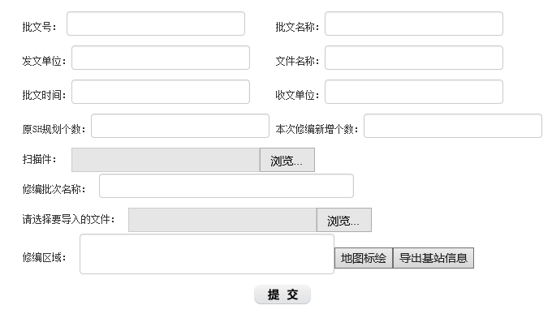

**图6 布局规划导入**

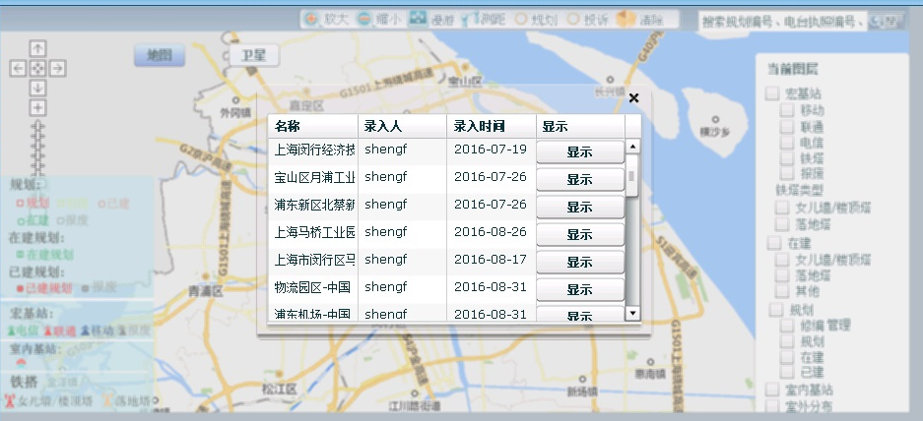

**图7 规划地图处理**

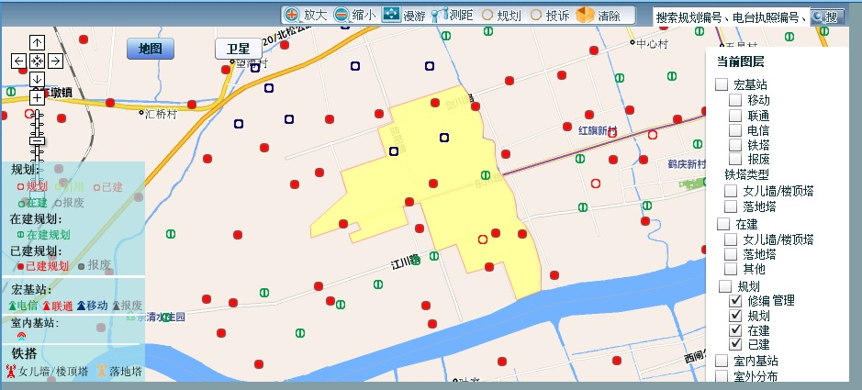

**图8 规划地图数据显示**

##### 功能分析

1、操作者在修编规划导入界面中输入批文信息、修改文件信息、修编区域信息；

批文信息：批文号、批文名称、发文单位、文件名称、批文时间、收文单位、修编批次名称、源SH规划个数、本次修编新增个数；

修编文件信息：

上传批文的扫描件，上传需要导入的规划文件；

修编区域信息：

在GIS地图上，定义修编区域，在地图中进行不规则图形的绘制功能；

其中修编规划模板，主要包括行政区划、城市坐标X、城市坐标Y、经度和维度

2、数据提交验证后，自动保存到数据库规划数据表中。

##### 约束

城市地理地理信息系统。

#### 布局规划查询

##### 功能描述

根据查询条件查询布局规划信息，以列表显示查询出的布局规划信息，点击每个规划可以查看规划详情，在GIS上可显示规划区域。

##### 界面设计

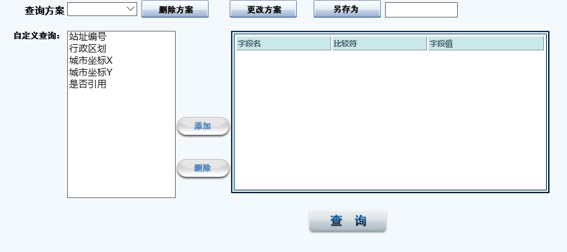

**图9 规划查询条件**

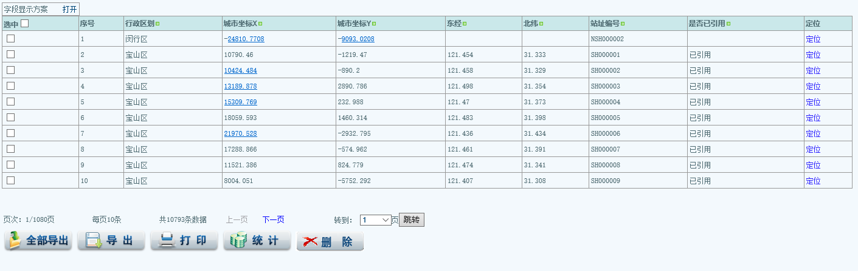

**图10 规划查询结果界面**

##### 功能分析

1、操作者可设置布局规划查询条件，比如站址编号、行政区划、城市坐标X、城市坐标Y，是否引用。

2、系统将查询条件提交到服务端后，从数据库表中查询所有符合查询条件的规划数据。

3、将所有符合查询条件的规划数据以列表的方式显示出来，并以分页方式显示；

4、每条记录后提供定位功能，可以在GIS地图上显示规划数据，并有闪烁提醒。点击规划区域，显示规划信息。

##### 约束

无

#### 布局规划统计

##### 功能描述

查询某年度和月份的布局规划基站的建设数量统计。

##### 界面设计

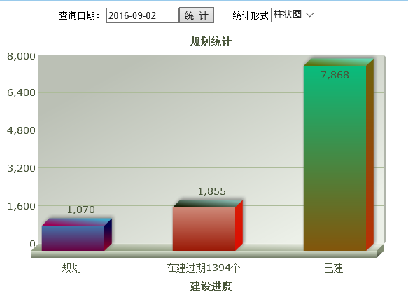

**图11 规划统计界面**

##### 功能分析

1、设置统计条件，主要包括年度和月份；

2、以统计年份和月度为终止日期，统计数据库中至当前时间为止的规划、在建、过期、已建的基站数量；

3、以柱状图的方式显示出来；

##### 约束

无

### **年度计划【已审核】**

#### 年计划导入

##### 功能描述

实现各运营商年计划导入功能。

##### 界面设计

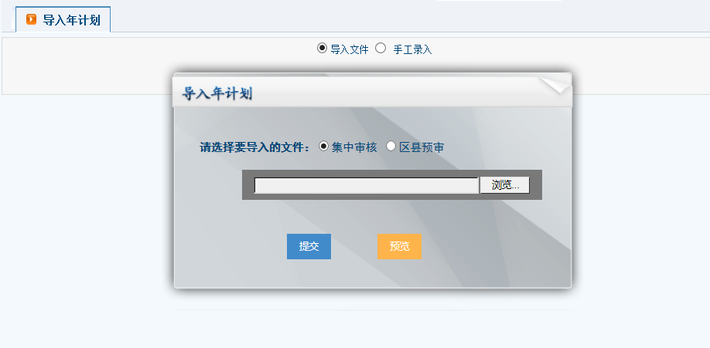

**图12 年度计划导入系界面**

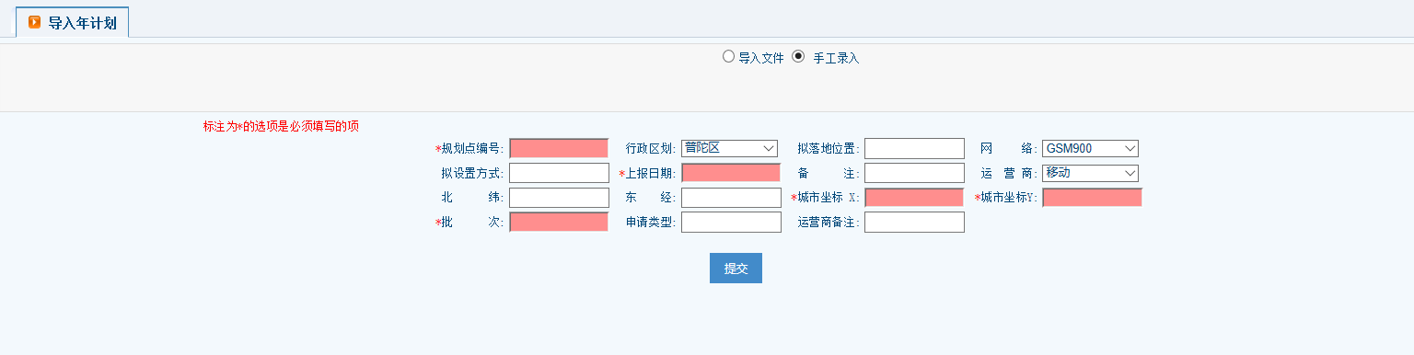

**图12 手工导入界面**

##### 功能分析

1、操作者能够选择要导入的年计划文件；

2、将符合年计划模板的Excel格式文件中的字段（规划点编号、行政区、拟落地位置、拟设置方式、网络、上报日期、运营商、北纬、东经、城市坐标Ｘ、城市坐标Ｙ、批次、申请类型、运营商备注等）数据导入至数据库的年计划表中；

2、导入后数据在年计划审查和台站建设过程中的相关页面中能够查询；

##### 约束

无

#### 年计划成果导入

##### 功能描述

按年度计划成果模板制定年度计划成果.xls。系统提供年度成果导入功能。

##### 界面设计

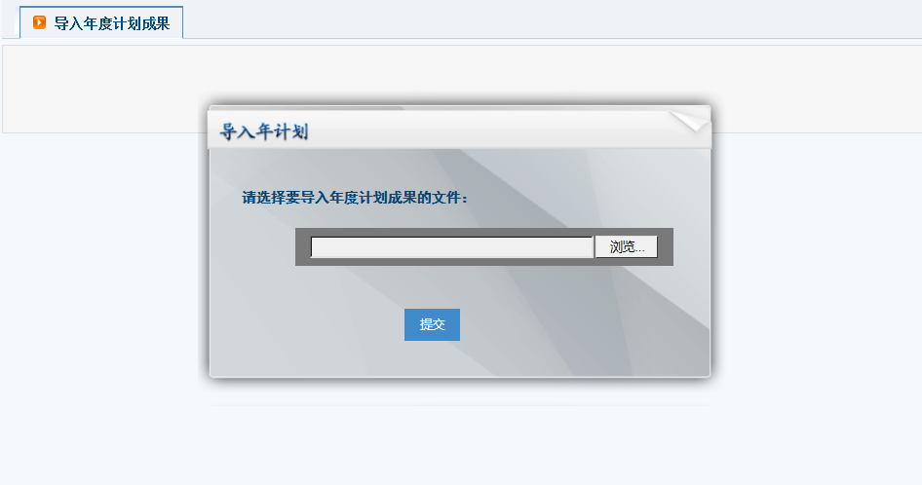

**图13 年计划成果导入界面**

##### 功能分析

1、操作者能够选择要导入的年计划成果文件；

2、将符合年计划成果模板的Excel格式文件中的字段（规划点编号、行政区、拟落地位置、拟设置方式、网络、上报日期、运营商、北纬、东经、城市坐标Ｘ、城市坐标Ｙ、批次、申请类型、运营商备注等）数据导入至数据库表中；

3、导入后数据在年计划查询和其他功能的相关页面中能够查询；

##### 约束

无

#### 年计划审查

##### 功能描述

对导入年计划的数据进行审查，列表显示年申请计划的数据，对每条数据做数据验证，每条数据可以设置通过审查和不通过审查，不通过审查的， 要有不通过原因。 每条申请的规划数据有定位功能，在GIS地图上显示规划位置。

快速审核功能：对规划编号规范，引用的电台执照是否存在，规划编号是否已引用，提供快速入口，可做直接数据验证。

##### 界面设计

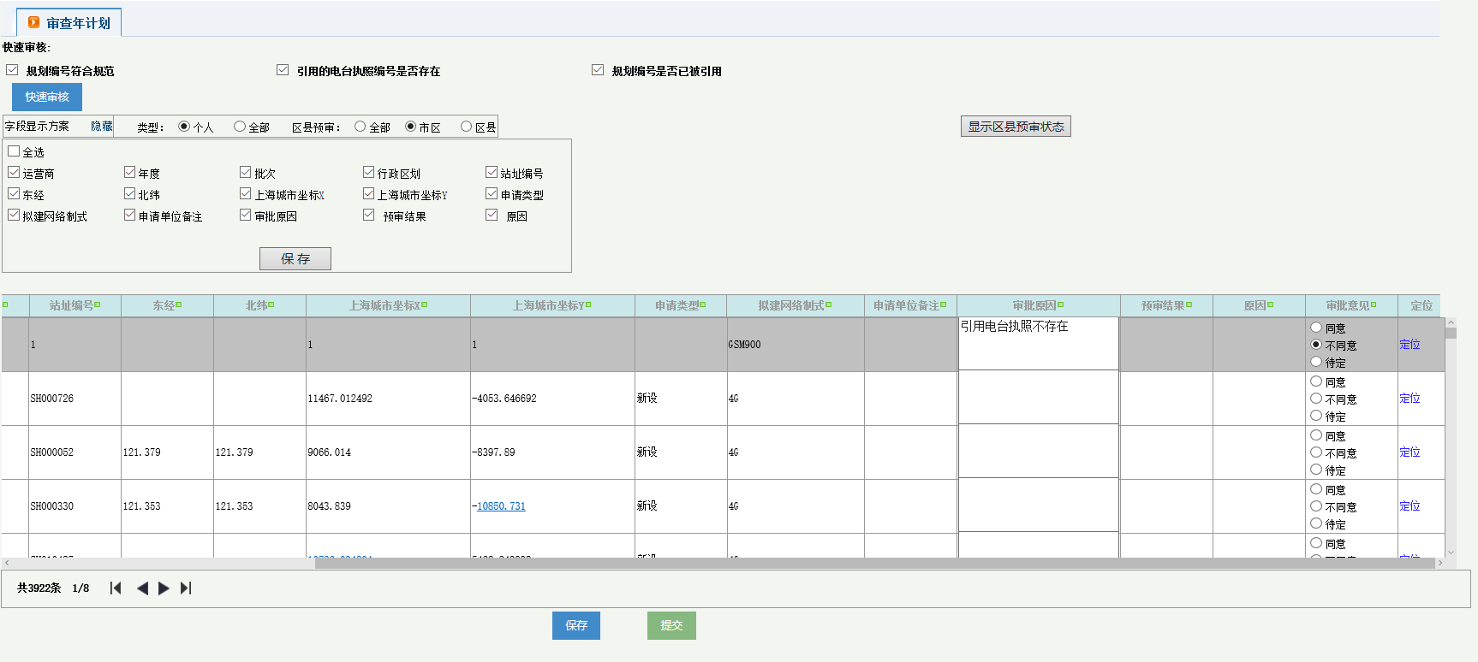

**图17 年计划审查界面**

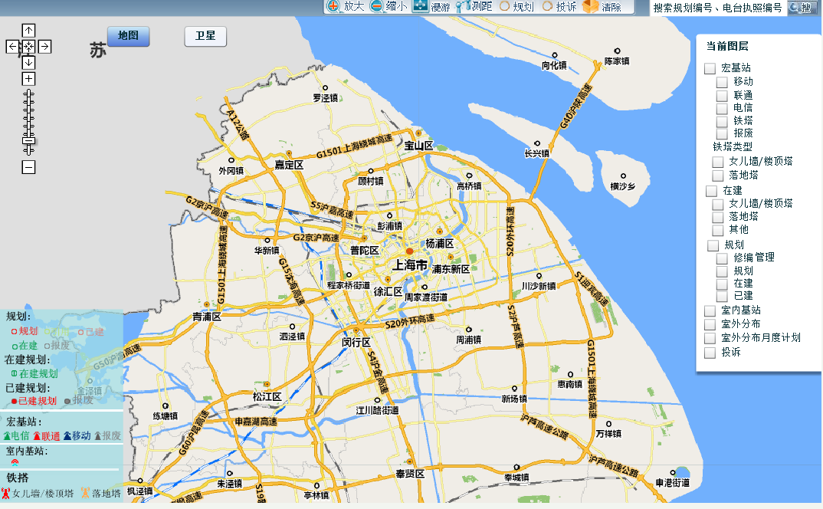

**图18 年计划GIS定位界面**

##### 功能分析

1、年计划查询，自动查询本年度的年计划；

2、分页方式进行显示；

3、设置显示字段；

4、根据规划标号，引用的电台执照编号和规划编号是否被引用等条件自动进行快速审核；

5、将年计划进行地理信息定位和业务操作(在敏感距离范围外)，进行年计划的审核；

6、根据审核结果填写审批意见（同意、不同意、待定），其中不同意的需要填写审批原因。

##### 约束

城市地理地理信息系统

#### 年计划查询

##### 功能描述

依据查询条件查询所有年计划数据，列表显示查询结果。查询结果可以导出excel格式文件。 查询结果的统计功能。查询结果可以打印。

##### 界面设计

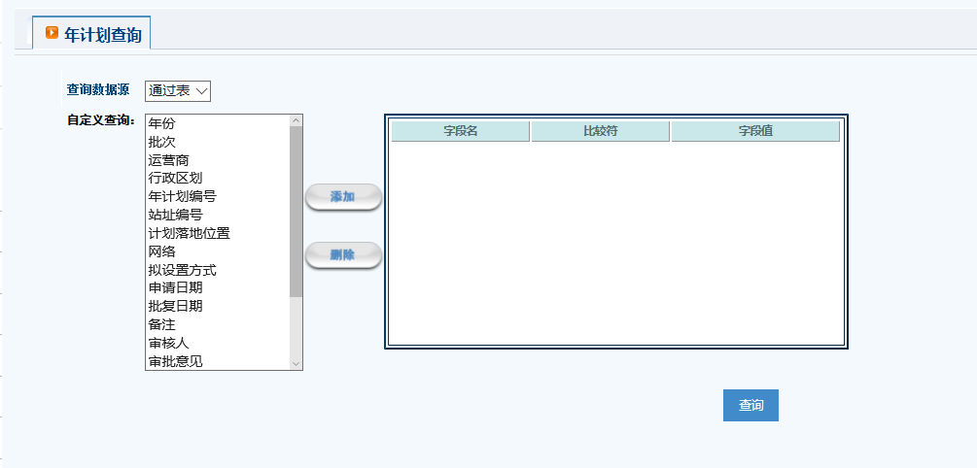

**图14 年计划查询界面**

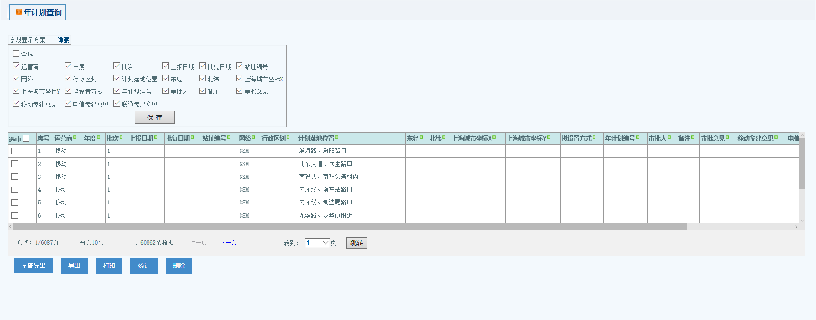

**图15 年计划查询结果界面**

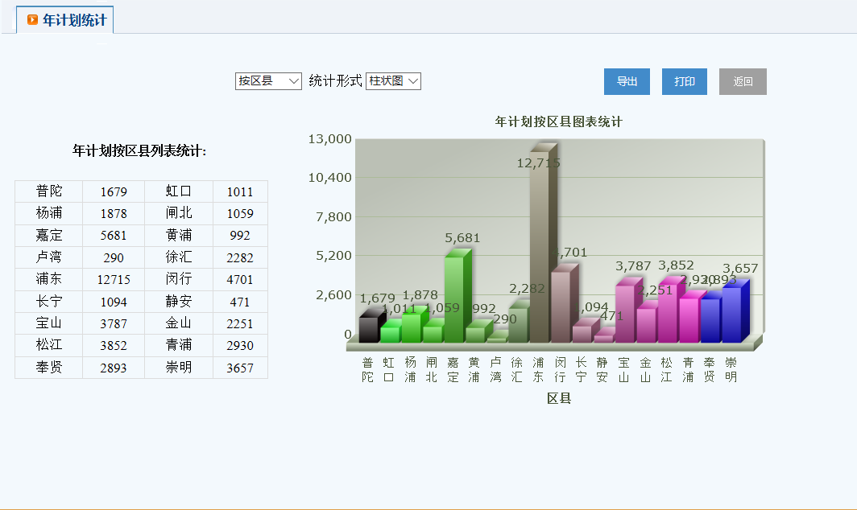

**图16 年计划查询统计界面**

##### 功能分析

1、设置查询条件；

2、以列表的方式显示符合条件的年计划记录；

3、记录较多时分页显示，每10条为一页；

4、可执行选择导出和全部导出；

5、可进行的打印和删除操作；

6、可进行统计操作；

##### 约束

无

#### 年计划汇总

##### 功能描述

按年度查询年计划执行情况。

##### 界面设计

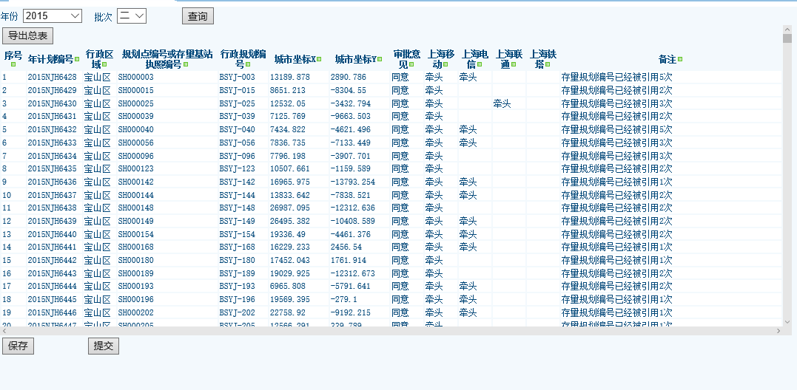

**图19 年计划汇总界面**

##### 功能分析

根据年度和批次查询基站的建设情况；

##### 约束

无

#### 年计划名录

##### 功能描述

生成年计划名录和年计划批复文件。

##### 界面设计

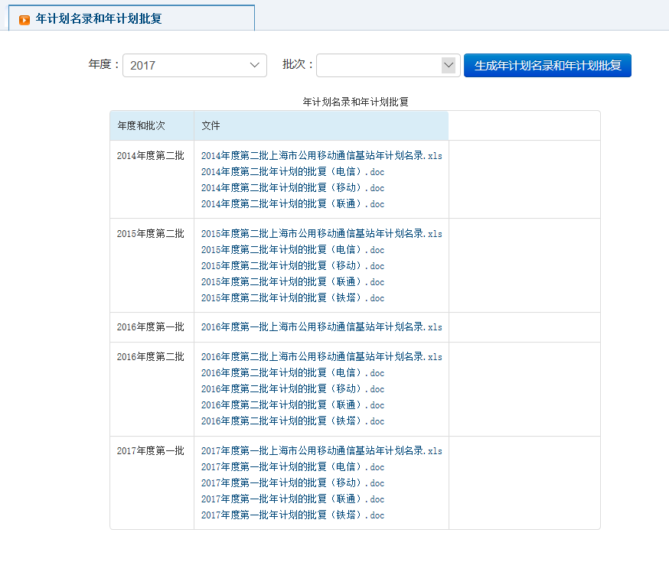

**图20 年计划名录和年计划批复界面**

##### 功能分析

1、生成年计划名录和年计划的批复文件；

2、历史年计划名录和批次年计划的批复文件下载；

##### 约束

无

#### 年计划执行统计

##### 功能描述

统计年计划执行情况，按照已执行、未执行统计合计数。并以图表或数据表样示显示。

##### 界面设计

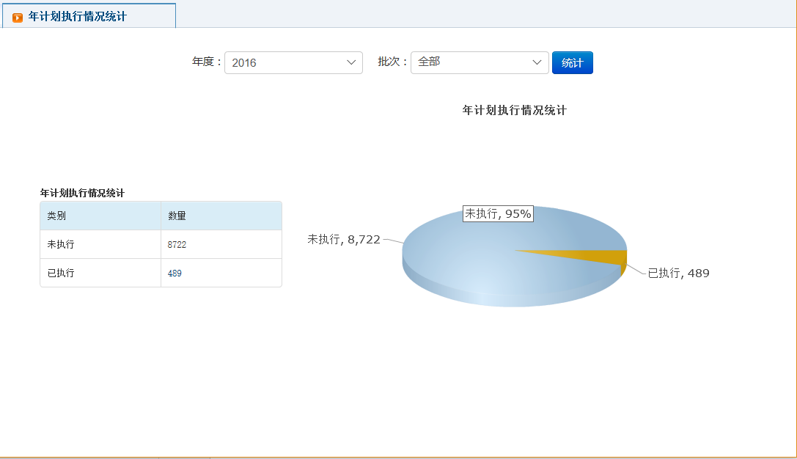

**图21 年计划执行统计界面**

##### 功能分析

1、统计条件设置（年度、批次等）；

2、查询数据库中年计划执行表中的数据，对查询数据按照执行状态（执行、未执行）进行分类统计，并以图标的方式进行显示；

##### 约束

无

### **站址认定【已审核】**

#### 站址认定导入

##### 功能描述

实现各运营商站址认定数据导入功能。

##### 界面设计

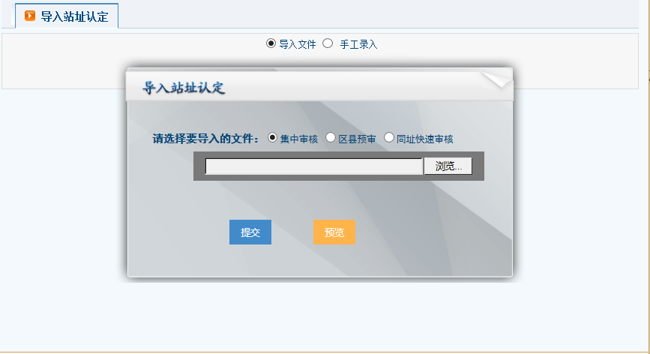

**图22 站址认定导入界面**

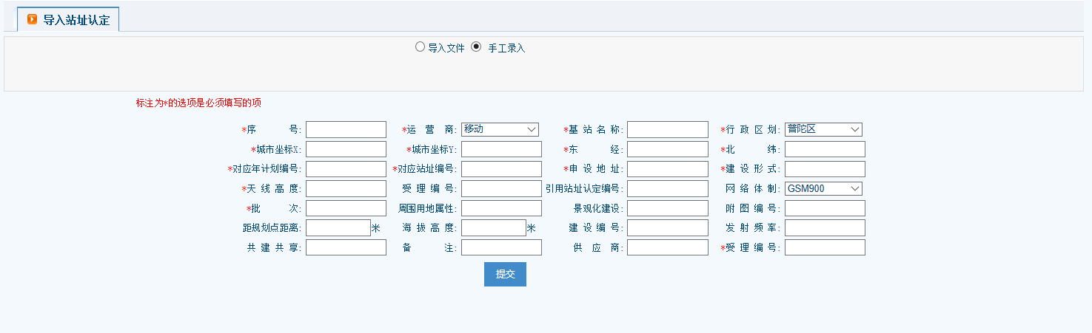

**图23 站址认定手工导入界面**

##### 功能分析

1、操作者能够选择要导入的站址认定文件；

2、将符合规定模板的Excel格式文件中的字段（序号、受理编号、基站名称、运营商、行政区、城市坐标、经纬度坐标、海拔高度、年计划编号、站址标号、申请地址、建设形式、天线高度、引用站址认定编号、网络体制、批次、周围用地属性、景观建设、附图编号、距规划点距离、建设编号、发射频率、共建共享、供应商、备注等导入至数据库的表；

3、导入后数据在站址认定审核和查询界面中能够查询；

##### 约束

无

#### 站址认定审核

##### 功能描述

对导入站址认定数据进行审查，列表显示站址认定数据，对每条数据做数据验证，每条数据可以设置通过审查和不通过审查，不通过审查的， 要有不通过原因。每条申请的规划数据有定位和业务操作功能，在GIS地图上显示规划位置。

提供快速审核功能；

提供分页显示功能；

显示字段自定义设置；

列表数据过滤功能。

##### 界面设计

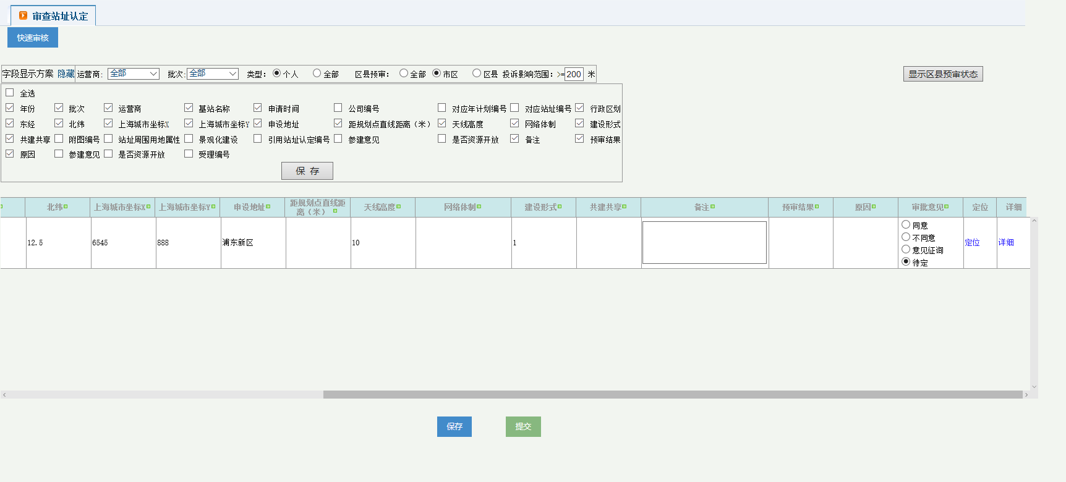

**图24 站址认定审核界面**

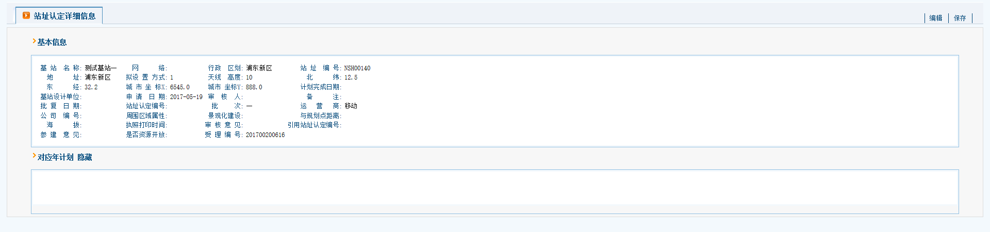

**图25 站址认定详细信息页面**

##### 功能分析

1、显示字段自定义设置；

2、查询条件设置（运营商、月份、业务办理类型、区域、区县预审等）；

3、提供分页显示功能，每页显示１０／２０条记录；

4、进行地理信息中进行定位和业务审查（查询站点附近的学校、幼儿园、敬老院、干扰投诉等）并给出审查结果；

5、根据业务审查结果，设置审查意见（同意、不同意、意见征询、待定等），其中不同意的需要写明不同意意见；意见征询的则需要向相关单位进行意见征询，根据征询意见在进行判断是否同意建设。

6、详细信息展示；

##### 约束

城市地理地理信息系统

#### 站址认定征询

##### 功能描述

列表显示所有站定认定需要征询的数据，多条数据按系统设置自动分页。

##### 界面设计

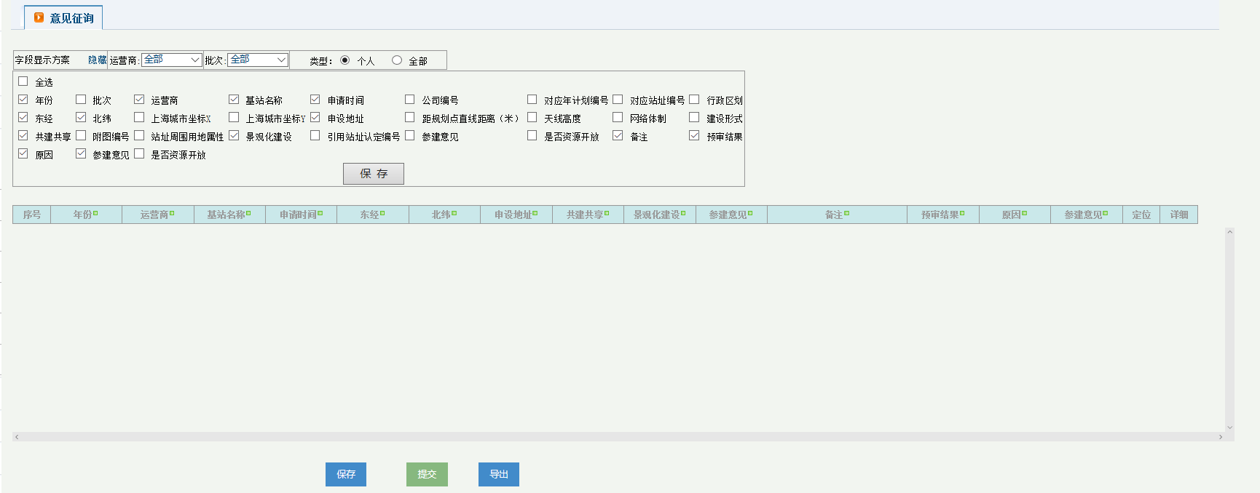

**图26 站址认定征询界面**

##### 功能分析

1、显示字段自定义设置；

2、查询条件设置（运营商、月份、业务办理类型）；

3、提供分页显示功能，每页显示10条记录；

4、进行地理信息中进行定位和业务审查（查询站点附近的学校、幼儿园、敬老院、干扰投诉等）；

5、根据征询结果，设置参考意见（同意、不同意、意见征询、待定等）。

6、详细信息展示；

##### 约束

城市地理地理信息系统

#### 站址认定查询

##### 功能描述

依据查询条件查询所有站址认这定数据，列表显示查询结果。查询结果可以导出excel格式文件。 查询结果的统计功能。查询结果可以打印。

##### 界面设计

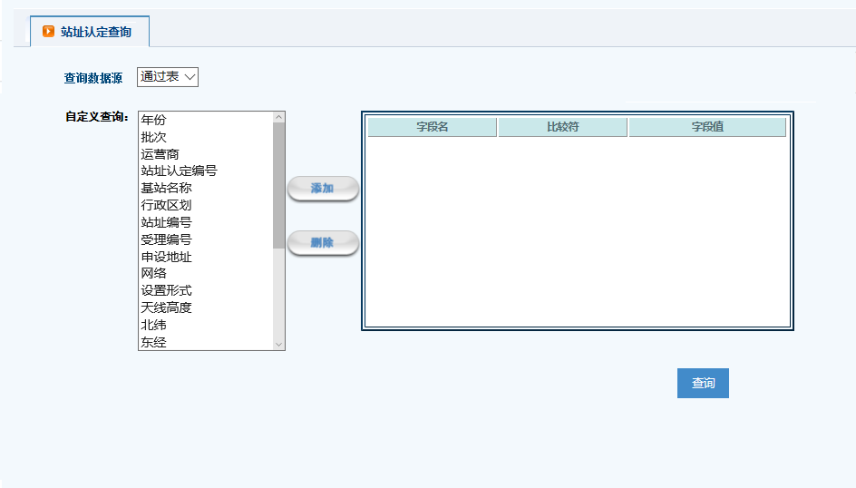

**图27 站址认定查询界面**

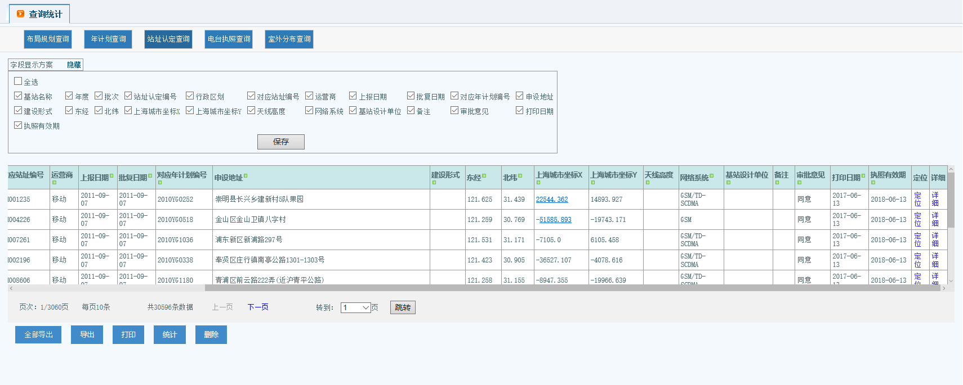

**图28 站址认定查询结果界面**

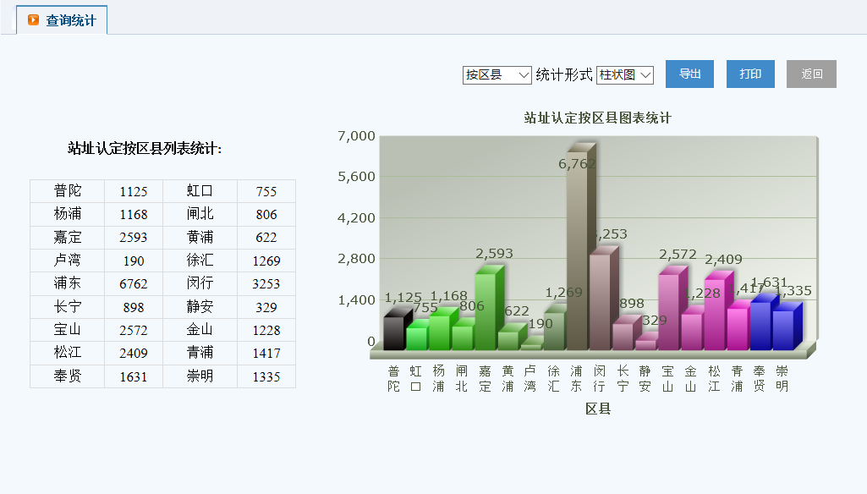

**图29 站址认定查询统计界面**

##### 功能分析

1、设置查询条件；

2、设置显示字段；

3、分页显示查询记录；

4、地理信息定位；

5、详细信息展示；

6、可选择导出、全部导出和打印；

7、可按照区县、运营商和年度进行数据统计；

##### 约束

城市地理地理信息系统

#### 站址认定打印

##### 功能描述

对审核通过的站址认定站点进行站址认定书打印。

##### 界面设计

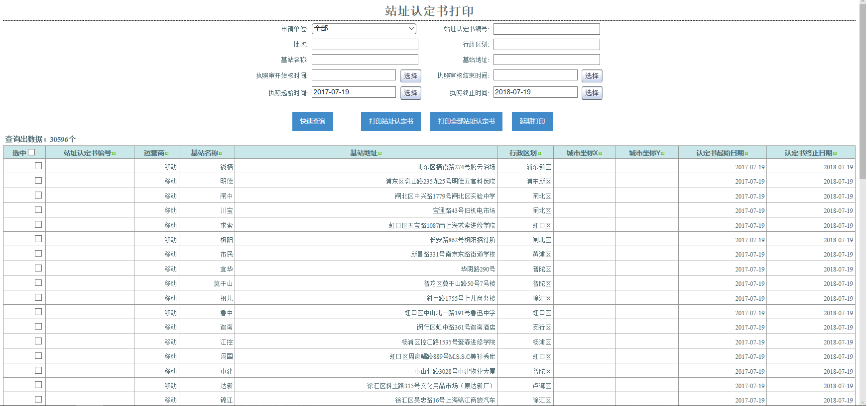

**图30 站址认定打印界面**

##### 功能分析

1、设置站址认定打印查询条件或者查询延期打印；

2、根据查询条件执行查询操作；

3、选择打印站址认定书的记录（手动选择和全部选择）；

4、执行打印站址认定书；

##### 约束

无

#### 验收导入【已修订】

##### 功能描述

实现站址认定验收数据导入功能。

##### 界面设计

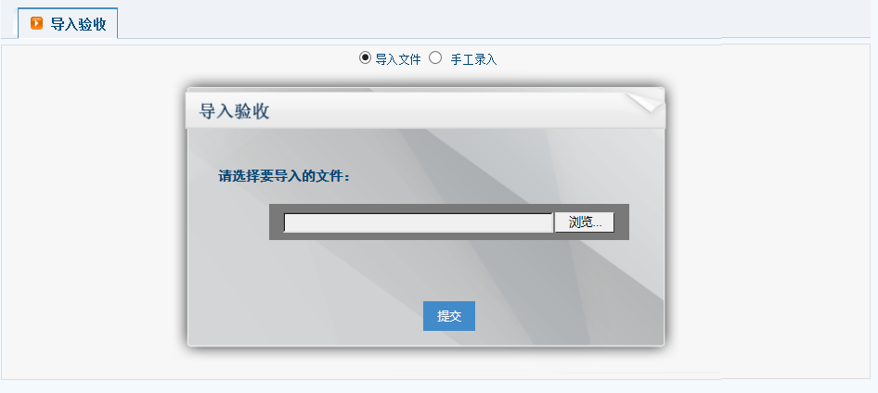

**图31 站址认定验收界面**

##### 功能分析

1、操作者能够选择要验收导入的文件；

2、将符合规定模板的Excel格式文件中的字段（ID、站址认定ID、验收合格ID）导入至数据库的PMS_YANSHOU表；

##### 约束

无

### **电台执照【正审核】**

#### 电台执照导入

##### 功能描述

实现各运营商站址电台执照导入功能和手工录入功能。

##### 界面设计

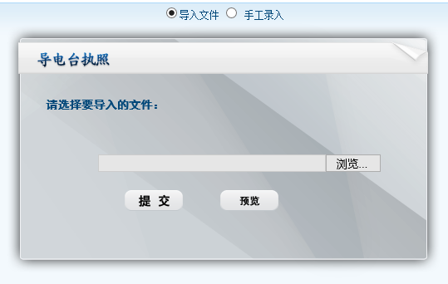

**图32 电台执照导入界面**

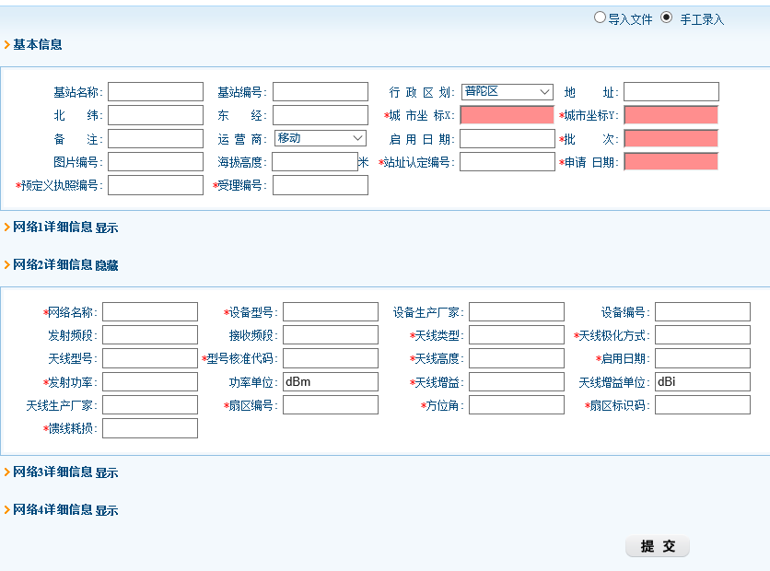

**图33 单台执照导入手工录入界面**

##### 功能分析

1、操作者能够选择要导入的文件；

2、将符合执照导入模板的Excel格式文件中的字段基本信息（基站名称、基站编号、行政区划、地址、东经、北纬、海拔、城市坐标X、城市坐标Y、运营商、启用日期、批次、图片编号、站址认定编号、申请日期、预定义执照比编号、受理编号）、网络1详细信息/网络2详细信息/网络3详细信息/网络4详细信息（网络名称、设备型号、生产厂家、设备编号、型号核准代码、发射频段、接收频段、天线类型、计划方式、天线型号、天线增益单位、天线厂家、天线高度、发射功率、功率单位、馈线损耗、天线增益、扇区编号、方位角、扇区标识码、启用日期）等字段信息导入至数据库的执照表中，并提出导入进度及成功提醒；

3、将不符合模板要求的Excel格式文件进行格式不符合提醒，并写入日志且不导入数据；

4、系统记录导入日志，记录本次导入的文件名称、记录总数、不成功导入记录数，并详细记录未能成功导入记录的文件中编号和发生原因；

5、导入的数据能够在电台执照审核功能中看到；

##### 约束

数据项符合执照模板。

#### 电台执照审核

##### 功能描述

对导入电台执照数据进行审查，列表显示电台执照数据，对每条数据做数据验证，每条数据可以设置通过审查和不通过审查，不通过审查的， 要有不通过原因。 每条申请的规划数据有定位功能，在GIS地图上显示规划位置。

##### 界面设计

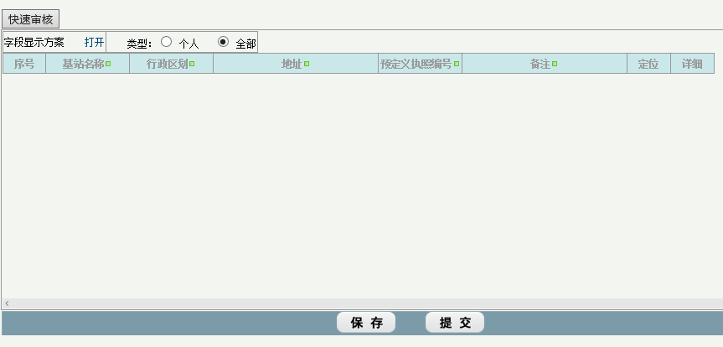

**图34 电台执照审核界面**

##### 功能分析

1、设置查询条件，比如年度、月份、处理类型；

2、显示字段设置功能，这里显示所有站址认定备选字段,可以设置为显示和不显示；其中显示的字段自动在电台执照数据列表中显示；不显示的在电台执照数据列表中隐藏；

3、对显示的电台执照申请的每条数据，均有通过审查和不通过审查的选择，不通过审查的， 可以选择不通过原因；

4、列表数据依系统配置的分页显示条数自动分页；

5、列表显示的每条数据有定位功能，点击定位在Gis地图上显示电台执照申请基站的地图定位。

6、列表显示的每条数据有详细查看功能。 点击详细可以查看电台执照申请基站的详细数据；

7、电台执照审查结果提交后， 审查结果保存到服务，更新电台执照审批状态；

8、快速审核功能，需要进一步明确快速审核逻辑；

##### 约束

先导入、然后审核；

#### 电台执照查询

##### 功能描述

依据查询条件查询所有电台执照数据，列表显示查询结果。查询结果可以导出excel格式文件。 查询结果提供统计功能。查询结果可以打印。

##### 界面设计

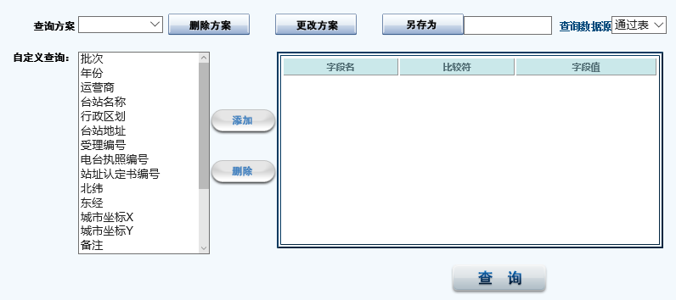

**图35 电台执照查询界面**

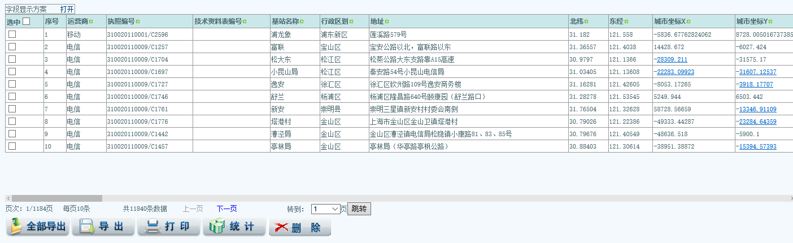

**图36 电台执照查询界面**

##### 功能分析

1、设置查询条件

条件字段可设置为年份、批次、运营商、台站名称、行政区划、台站地址、受理编号、电台执照编号、站址认定书编号、北纬、东经、城市坐标X、城市坐标Y、备注、审核人、审批意见、申请日期、批复日期、执照打印日期、执照有效期等；

2、单击查询按钮后系统将条件字符串发送后台服务，后台服务根据条件从数据台站执照表中将符合条件的所有电台执照数据，并以列表方式显示给客户。

3、查询结果自动采用分页方式显示。

4、设置显示字段，可显示所有电台执照备选字段，字段可设置为显示和不显示。其中显示的字段自动在电台执照查询结果数据列表中显示;不显示的字段在电台执照查询结果数据列表中隐藏。

5、查询结果导出excel文件。导出格式参见电台执照申请表。

##### 约束

无

#### 电台执照打印

##### 功能描述

室外宏基站电台执照打印。

##### 界面设计

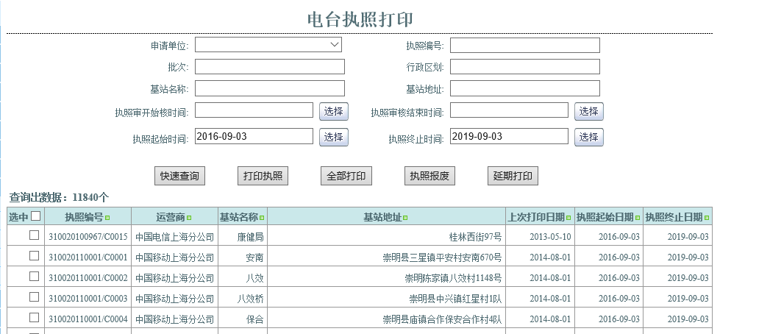

**图37 电台执照打印界面**

##### 功能分析

1、设置查询条件，设置打印执照的查询条件：申请单位下拉列表、计划名录编号、基站名称、行政区划、执照审核开始时间、执照审核结束时间、执照开始时间、执照结束时间等条件；

2、单击快速查询按钮，查询所有符合条件已审批通过的电台执照数据；

3、符合条件的电台执照数据以列表方式显示，每条数据可以设置为选中和不选中状态；

4、列表数据依系统配置的分页显示条数自动分页；

5、延期打印功能，设置选中数据延期打印的时间，并处理执照有效期；

6、打印选中或全部基站的执照；

7、下载选中或全部基站的执照；

##### 约束

审核已通过的电台执照；

### **室外分布系统【已审核】**

#### 月度计划导入

##### 功能描述

实现各运营商室外分布系统月度计划导入功能。

##### 界面设计

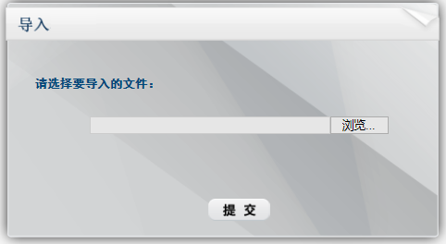

**图38 月度计划导入界面**

##### 功能分析

1、操作者能够选择要导入的文件；

2、将符合规定模板的Excel格式文件中的字段（申请日期、运营商、室外分布系统名称、室外分布系统类型、行政区划、台站地址、东经、北纬、海拔、网络制式、发射频率、接收频率、天线设置形态）导入至数据库的PMS_OUTDOOR_STATIONS_APPLY_PLAN表中并增加计划的年份、月份、导入用户、导入日期等字段，并提出导入进度及成功提醒；

3、将不符合模板要求的Excel格式文件进行格式不服提醒，并写入日志且不导入数据；

4、系统记录导入日志，记录本次导入的文件名称、记录总数、不成功导入记录数，并详细记录未能成功导入记录的文件中编号和发生原因；

5、导入的数据能够在月度计划审核功能中看到；

##### 约束

数据项符合《室外分布系统设置计划申报汇总表.xls》，且数据不可为空。

#### 月度计划审核

##### 功能描述

对已导入的各运营商室外分布系统月度计划进行逐条审核和快速审核（快速审核需要拟定审核算法，待定），操作者可以对月度计划中的某一条记录结合地理信息进行定位和数据核查，给出同意、不同意和待定的审批意见；不同意记录需要在备注信息中录入不同意的原因描述，处理结束后保存和提交数据库；每条计划均可在地理信息中进行定位和核查。

##### 界面设计

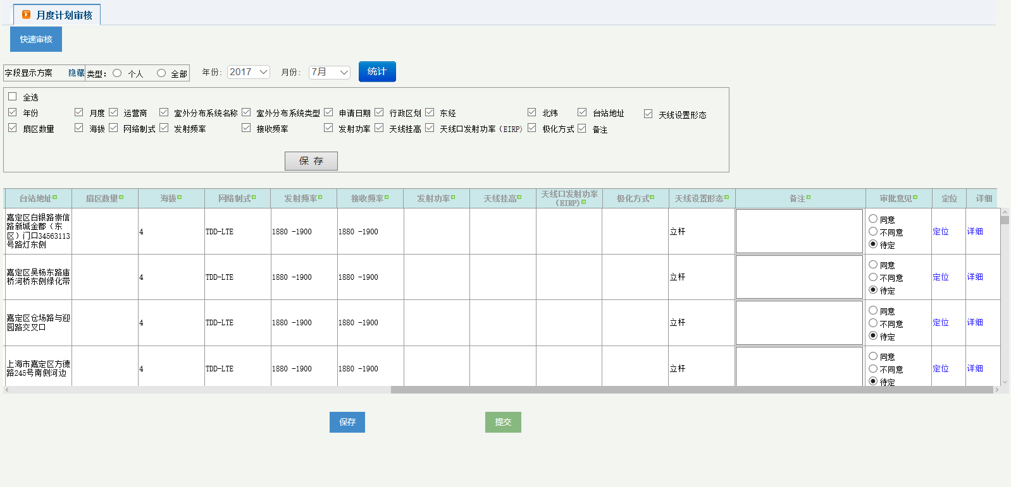

**图39 月度计划审核界面**

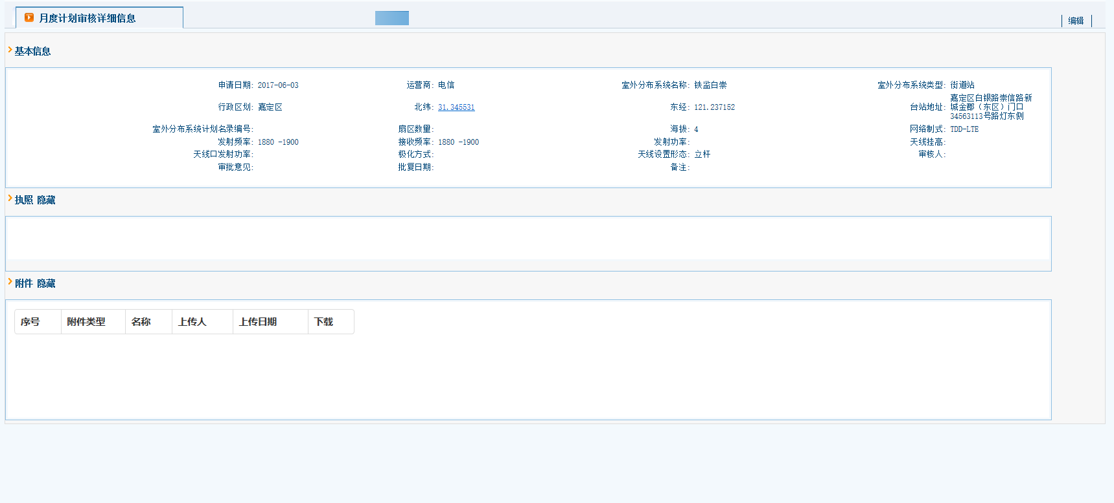

**图40 月度计划详细信息界面**

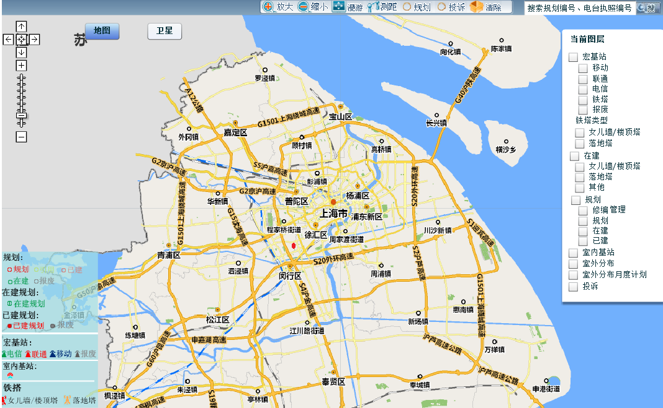

**图41 月度计划GIS界面**

##### 功能分析

1、按照计划的年、月的方式对月度计划表中的数据进行查询，并按照日期进行排序，原则是靠近当前年、月的计划优先显示，可以设定查询的年和月；

2、可显示室外分布系统月度计划表PMS_OUTDOOR_STATIONS_APPLY_PLAN的所有字段；

3、对月度计划中的某一条记录结合地理信息进行定位核查，给出同意、不同意和待定的审批意见，若不同意那么在备注信息中录入不同意意见的描述，并执行保存操作，审核执行结束后单击提交系统自动将所有的审核信息保存至数据库中并自动增加审核用户、审核日期等字段；

4、用户可单击记录中的【定位】按钮，将选中记录在地理信息中进行定位，并能够在地理信息中进行操作；

5、用户可单击记录中的【详细】按钮，将选中记录的信息在弹出界面中详细展示出来；

##### 约束

必须集成《城市地理信息系统》。

#### 室外分布查询

##### 功能描述

依据查询条件查询所有室外分布系统数据，以列表方式显示查询结果。

查询结果可导出excel格式文件；

查询结果的按照运营商或区县进行分类统计；

查询结果可打印；

##### 界面设计

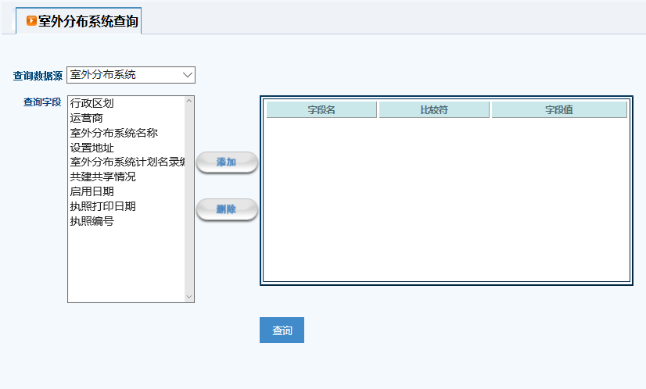

**图42 室外分布系统查询套件界面**

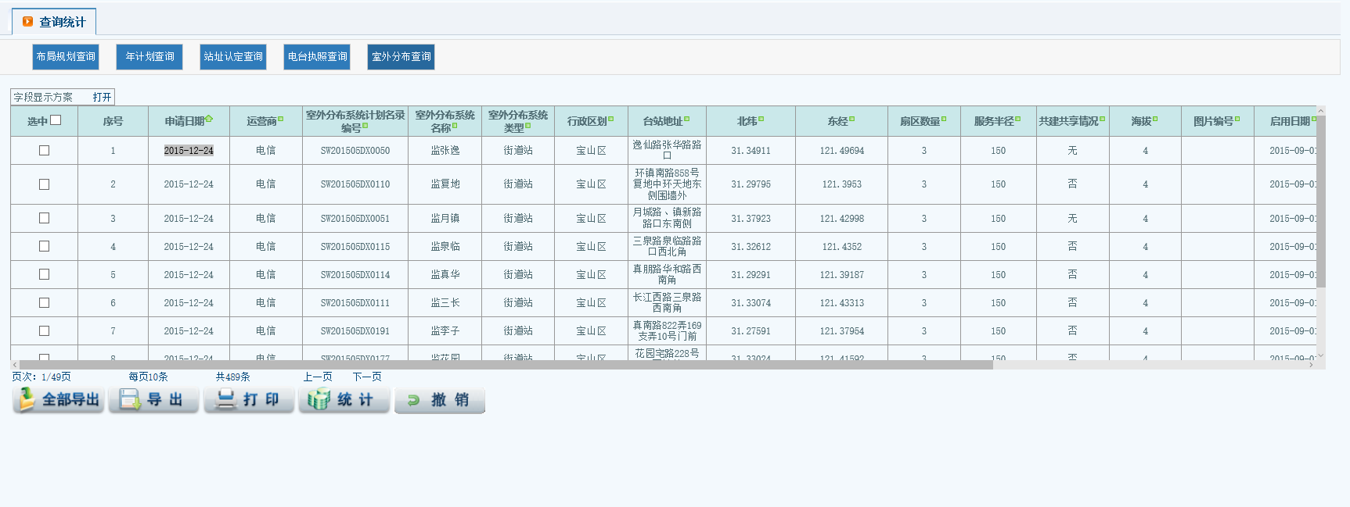

**图43 室外分布系统查询结果界面**

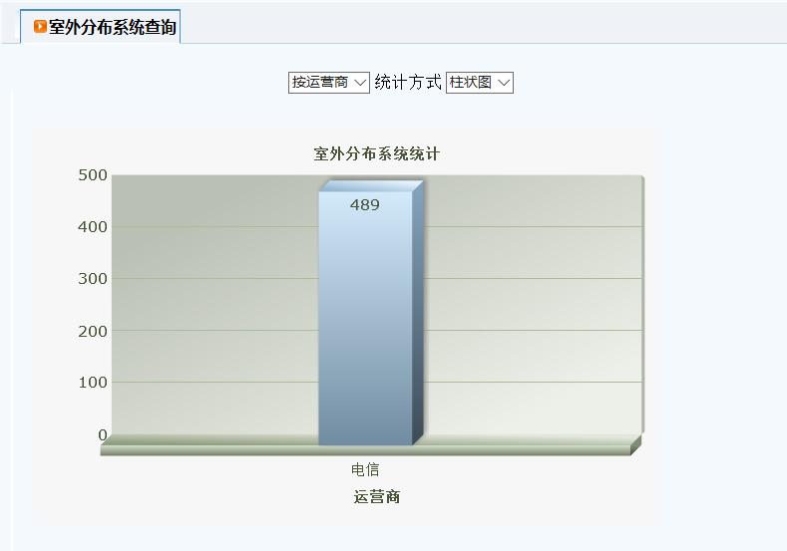

**图44 室外分布系统查询运营商统计界面**

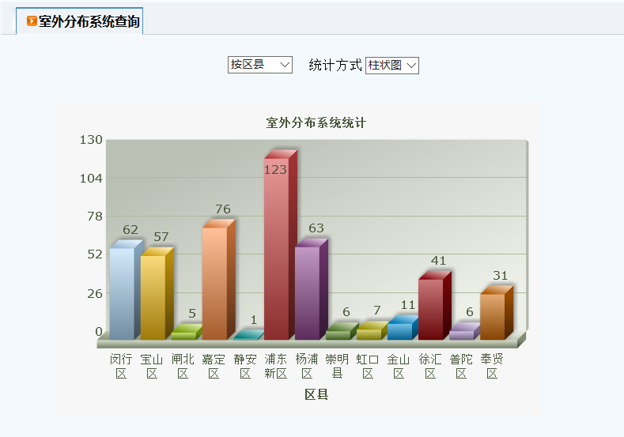

**图45 室外分布系统查询区县统计界面**

##### 功能分析

1、可按照行政区划、运营商、系统名称、设置地址、计划名录、共建共享、启用日期、执照打印日期、执照编号等设定字段按对室外分布系统数据（PMS_OUTDOOR_STATIONS/SWFBXT数据表）进行查询，默认按照申请日期进行查询。

2、可显示室外分布系统月度计划表PMS_OUTDOOR_STATIONS_APPLY_PLAN的所有字段；

3、对月度计划中的某一条记录结合地理信息进行定位核查，给出同意、不同意和待定的审批意见，若不同意那么在备注信息中录入不同意意见的描述，并执行保存操作，审核执行结束后单击提交系统自动将所有的审核信息保存至数据库中并自动增加审核用户、审核日期等字段；

4、用户可单击记录中的【定位】按钮，将选中记录在地理信息中进行定位，并能够在地理信息中进行操作；

5、用户可单击记录中的【详细】按钮，将选中记录的信息在弹出界面中详细展示出来；

##### 约束

无

#### 电台执照导入

##### 功能描述

实现各运营商室外分布系统电台执照导入功能。

##### 界面设计

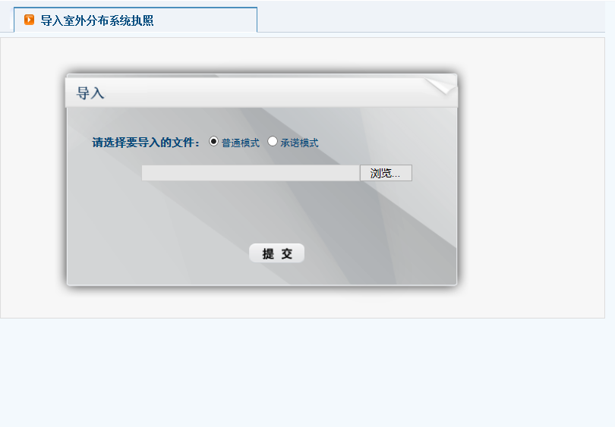

**图46 室外分布系统查询区县统计界面**

##### 功能分析

1、模板符合室外分布系统执照模板要求；

2、其他要求与3.3.4.1电台执照导入章节的业务逻辑相同；

##### 约束

无

#### 电台执照审核

##### 功能描述

对导入电台执照进行审查，列表显示电台执照的数据，对每条数据做数据验证，每条数据可以设置通过审查和不通过审查，不通过审查的， 要有不通过原因。 每条申请的执照数据有定位功能，在GIS地图上显示规划位置。

##### 界面设计

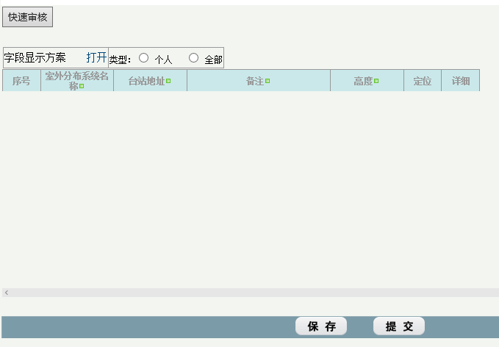

**图47 室外分布系统电台执照审核界面**

##### 功能分析

与3.2.4.2 电台执照审核章节逻辑逻辑相同；

##### 约束

无

#### 室外分布执照打印

##### 功能描述

打印室外分布系统电台执照。

##### 界面设计

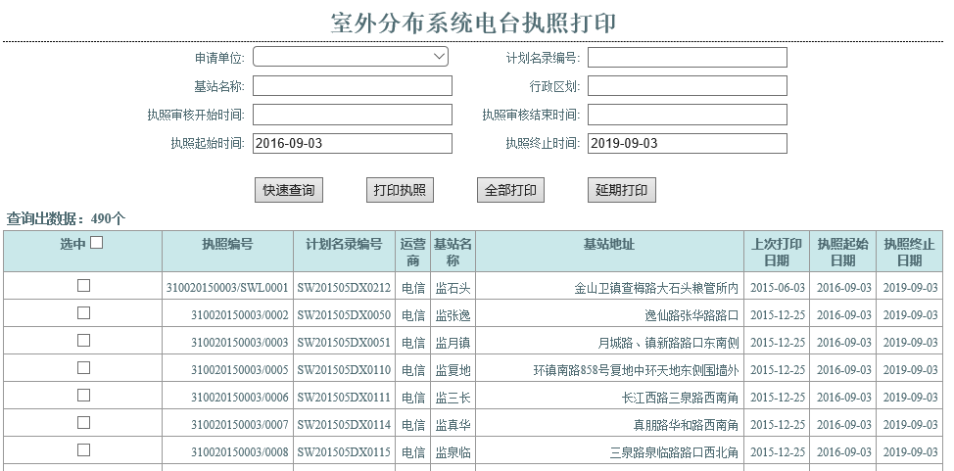

**图48 室外分布系统执照打印界面**

##### 功能分析

与3.2.4.4电台执照打印章节的业务逻辑相同；

##### 约束

无

### **统计【已审核】**

#### 台站共享共建统计【已审核】

##### 功能描述

根据共建数量统计移动基站的共建情况；

##### 界面设计

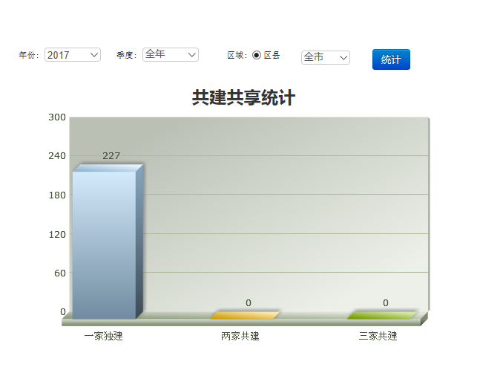

**图50 共建共享统计界面**

##### 功能分析

系统根据设置的年份按月统计公用基站站址认定中共建情况。

##### 约束

无

#### 月度审批统计【已审核】

##### 功能描述

按照运营商进行分类统计本年度和本年度某月的年计划、站址认定、室外分布月度系统计划、电台执照（宏基站）、电台执照（室外分布）等数据数量，并以图表的方式显示出来。

##### 界面设计

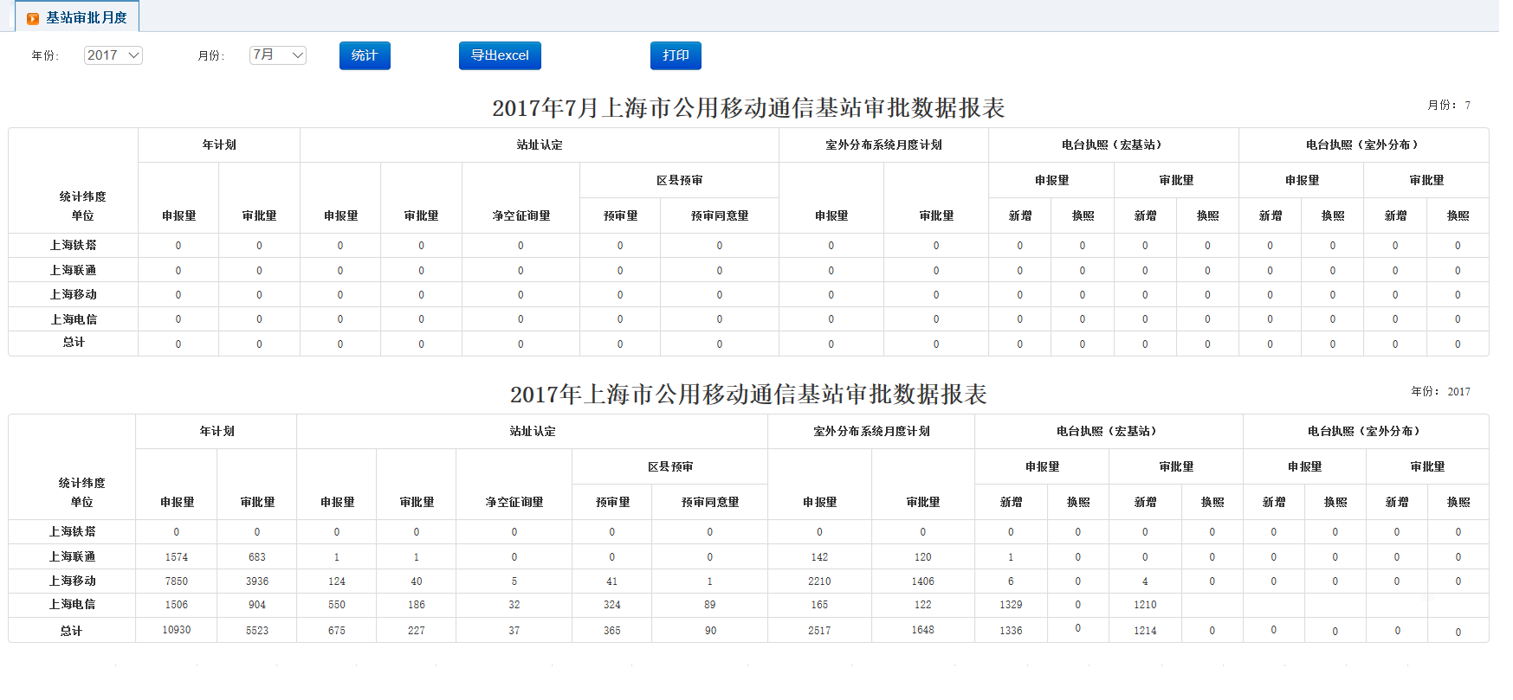

**图51 月度审批统计界面**

##### 功能分析

系统根据年和月份从数据库中查询本年度和本月公用基站的年计划、站址认定、室外分布月度系统计划、电台执照（宏基站）、电台执照（室外分布）等数据数量，并按照运营商进行分类先显示，实现方式可以列表或者图形方式展示。

##### 约束

#### 基站审批统计【已审核】

##### 功能描述

系统根据设置的年份按月统计公用基站的审批数据，根据运营商进行基站审批统计、区县预审统计、未通过审批三种不同数据的统计，其中基站审批的数据项为年计划、站址认定、宏基站执照（新增、延续）、室外分布系统执照（新增、延续）等业务数据；区县预审根据不同区县的统计各自然月的站址认定预审数量和通过预审数量；未通过审批则根据不同运营商统计站址认定未通过原因的分类统计，主要分类为：规划点距离超过、规划点引用超过、离居民区太近、区县预审未通过、铁塔受限制、敏感或投诉区域、申报的数据错误和其他。

##### 界面设计

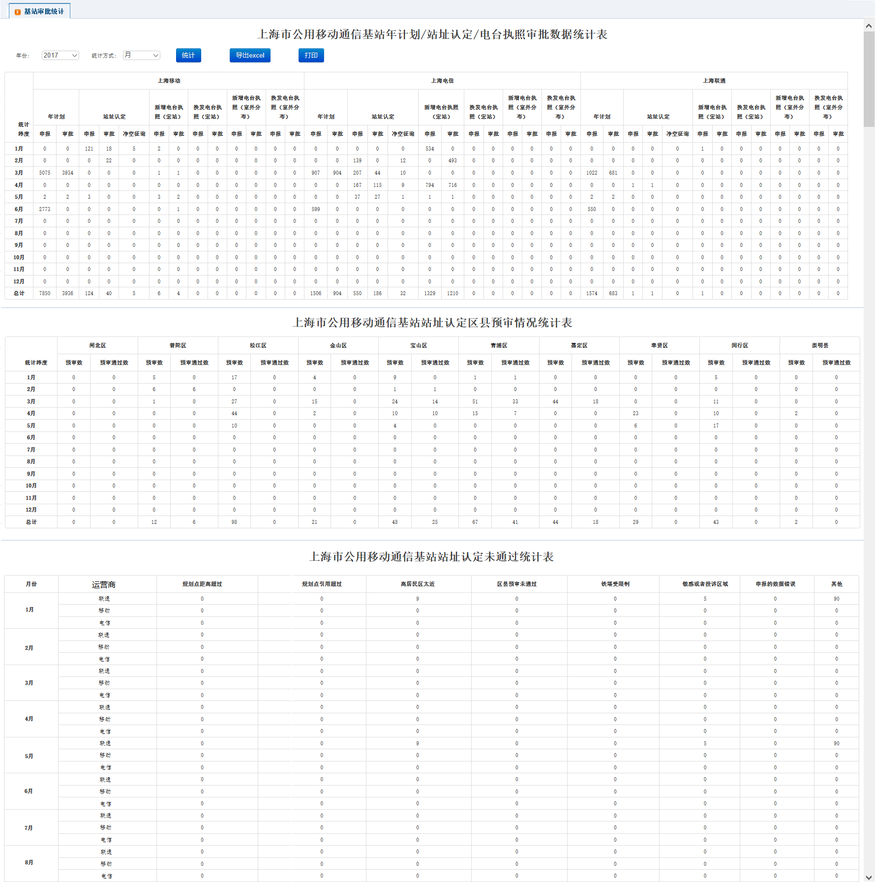

**图52 年计划/站址认定/电台执照审批统计界面**

##### 功能分析

系统根据当前年份，按照设置统计类型（月、季度）进行规划数据、站址认定、执照数据进行查询，按照年计划、站址认定、宏基站执照（新增、延续）、室外分布系统执照（新增、延续）等业务数据生成规划、审批统计报表；统计各区县在自然月内站址认定预审数量和通过预审数量；统计三大运营商在自然月内站址认定未通过审批原因的分类统计（规划点距离超过、规划点引用超过、离居民区太近、区县预审未通过、铁塔受限制、敏感或投诉区域、申报的数据错误和其他）。

##### 约束

无

#### 审批分析报告

##### 功能描述

系统自动按照年、季度、月等不同时间颗粒度自动生成年、季度、月的分析报告，操作可按照年、月、季度的方式进行查询和下载，年报告模板、季度报告模板、月度报告模板参见附件。

##### 界面设计

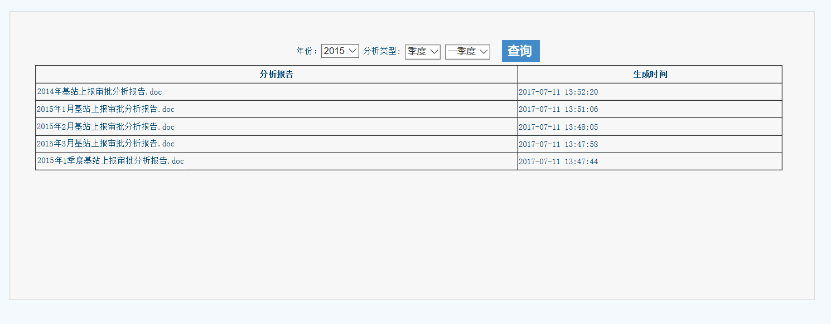

**图53 审批分析报告界面**

##### 功能分析

系统根据当前时间自动判断是否未月、季度和年终时间节点，时间节点过后自动生成上月审批分析报告、上季度审批分析报告或上一年的审批分析报告。

##### 约束

无

### **其他功能【已审核】**

#### 敏感类型设置【已审核】

##### 功能描述

设置各类敏感点的敏感距离范围， 包括幼儿园、中小学、名胜古迹、景观控制、机场净空区、限制区域等。

##### 界面设计

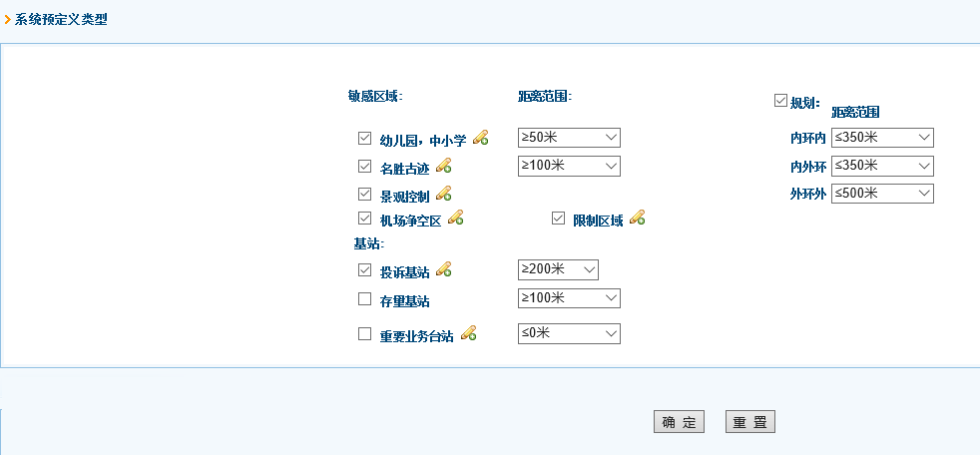

**图49 敏感类型设置界面**

##### 功能分析

1、用户在设置对话框中，通过下拉列表的方式选择各类敏感点的敏感距离范围；

2、单击确定后，系统自动将敏感点敏感距离范围信息保存到系统数据库的Sensitive_Types表中；

3、单击重置按钮后系统将自动加载数据库中已设置的参数显示在各自的选择框内，将已修改的范围覆盖；

4、敏感点距离范围应用，用户在在工作中在进行做规划、计划时会显示敏感范围内的敏感点，并有明显标识。

##### 约束

城市地理信息系统且系统具备敏感信息查询；

#### 待办事件【讨论】

##### 功能描述

登录系统后， 显示登录人所有待办事件。

##### 界面设计

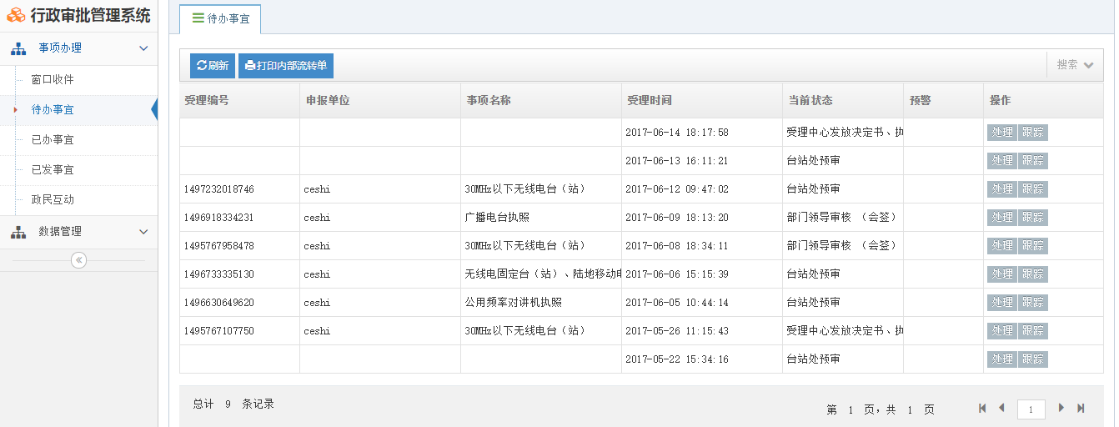

**图54 待办事件界面**

##### 功能分析

待办事件由一体化平台提供查询接口，查询出的待办事件列表显示。按系统设置自动分页显示。点击每条待办事件可以查看事件详情。

##### 约束

无

#### 信息提醒【讨论】

##### 功能描述

登录系统后， 显示登录人所有相关信息提醒。

##### 界面设计

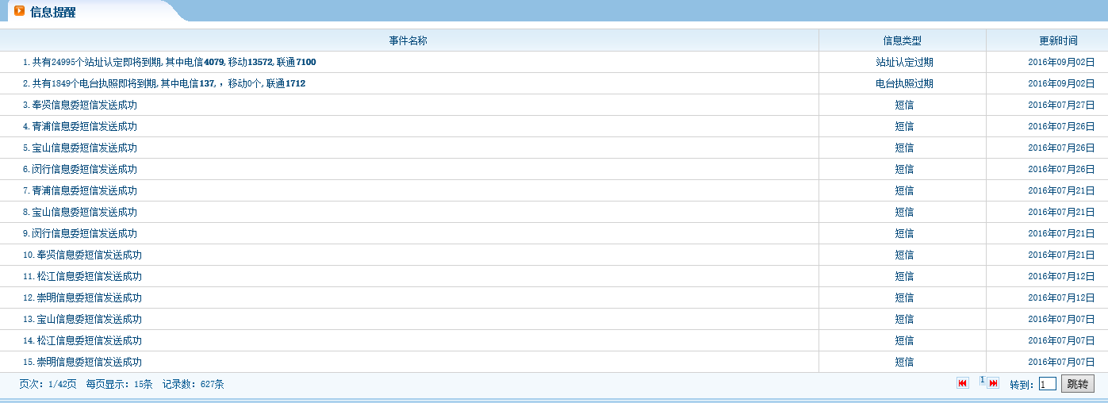

**图55 信息提醒界面**

##### 功能分析

信息由一体化平台提供查询接口，查询出的信息提醒列表显示。按系统设置自动分页显示。点击每条信息提醒可以查看提醒详情。

##### 约束

无

#### 投诉管理【讨论】

##### 功能描述

管理所有与公用基站系统相关的法投诉信息。

##### 界面设计

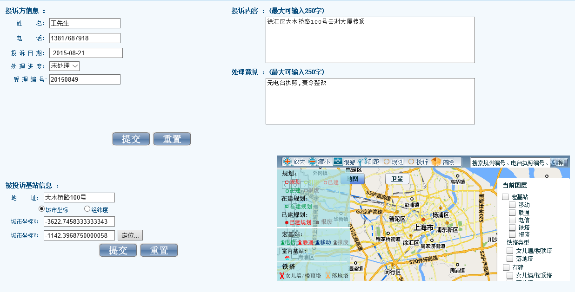

**图56 干扰投诉设置界面**

##### 功能分析

投诉信息由一体化平台提供查询接口，与公用基站相关的投诉信息列表显示。按系统设置自动分页显示。点击每条投诉信息可以查看投诉详情。

##### 约束

城市地理地理信息系统

#### 文件管理【讨论】

##### 功能描述

显示所有与公用基站系统相关的文件信息。

##### 界面设计

##### 功能分析

文件管理功能由一体化平台提供服务接口与一体化平台工作区网盘功能，在公用基站系统里所有与公用基站相关文件树状列表显示，文件可以上传、下载、删除。

##### 约束

无

#### 附件管理【讨论】

##### 功能描述

显示所有与公用基站系统相关的附件信息。

##### 界面设计

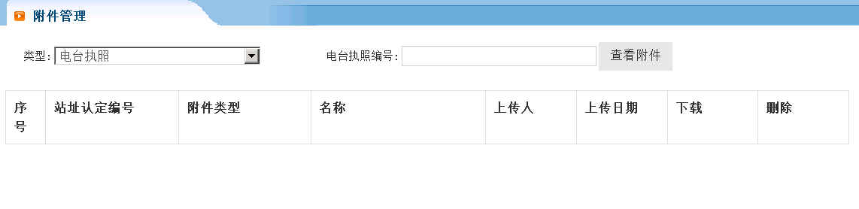

**图57 附件管理也年**

##### 功能分析

1、列表显示附件类型：站址认定、电台执照、室外分布系统月度计划、室外分布系统电台执照；

2、过滤条件：电台执照编号，可不限制；

3、查询系统中所有符合查询条件的附件信息。附件信息列表显示，按系统设置自动分页显示；

4、附件提供下载；

##### 约束

审批过程中的附件文件；

## 地理信息系统展示

按照运营商、站点类型进行展示站点或规划。其中运营商包括：移动、联通、电信等；站点类型包括室内分布系统、室外分布系统及移动基站等类型。实现界面参见3.2.8台站分布章节；

# 系统接口需求

## 统一验证接口

集成上海一体化平台统计认证平台，实现系统单点登录。

## 地理信息系统

集成上海城市地理信息系统发展有限公司的地理信息系统。

# 环境要求

**服务端**

软件：

Microsoft Windows Server 2008

Oracle 10g简体中文标准版；

IIS 7.0；

.NET Framework 4.0, ASP.Net MVC 3；

硬件（建议配置）：

处理器: 六核至强E5-2620/3.46G/15MB/1333MHz

内存：32GB/1333MHz

存储： 8*1000GB 7200rpm 2.5-inch SFF Slim-HS HDD硬盘；

阵列卡：ServerRAID/M5110E,支持RAID5；

网卡：集成4个端口千兆网卡；

**客户端**

软件：

Microsoft Windows XP或Microsoft Windows 7；

IE(8.0、9.0)、Chrome（谷歌浏览器16.0~20.0）、Firefox(火狐浏览器8.0~12.0)；

硬件：

处理器：x86, 双核，主频>=2.9G；

内存：2 GB或以上；

# 系统非功能需求

## 界面需求

简洁大方，操作方便，与上海一体化平台各系统统一界面风格。

## 安全性

只有经过统一认证的用户才可以使用系统，用户只能使用被授权的功能，只能访问被授权的数据。

系统能记录所有需审核的用户操作日志，以用于系统的安全审核；

系统编码要符合三级等保规定；

## 性能

在不低于建议的服务器硬件配置的情况下：

允许同时在线用户数不少于50人；

并发用户数不少于25人；

页面响应速度<15秒；

单个监测站、单个时间节点的数据查询时间<10秒；

监测数据的聚集：考虑到监测数据的聚集是IO密集性操作，系统需保证聚集监测数据的过程尽量在非上班时间段进行，处理所有监测测站一天内采集的统计数据的时间需小于8小时；

## 可靠性

缺陷率：

致命错误 <=0

较大缺陷 <=0.1/功能点

轻微缺陷 <0.8/功能点

缺陷严重程度界定：

致命错误：数据完全丢失或完全不能使用系统的某部分功能;

较大缺陷: 对部分功能的使用有非致命性的影响，如特定条件下的数据计算错误，特定条件下的逻辑错误等;

轻微缺陷：对功能的使用地影响很小或完全不影响功能的使用，如文字的拼写错误,显示不全等。

## 易用性

系统界面采用Windows传统界面，统一设计风格，简化操作步骤，使用户不需要很强的理论知识，就可以简单上手。

## 可扩展性

系统的子模块具有良好的扩展性，可以在不修改原系统代码的基础上添加新的功能。

## 可重用性

对于多次在不同地方使用的具有共性的代码块应抽象为可复用的组件。

## 可维护性

系统自动保存系统运行日志，为系统在运行期间发生的故障提供诊断的依据。

# 需要的协助工作

1、提供地图对接方式及开发接口等说明文档以及相关部署包，以便公司开发调试；